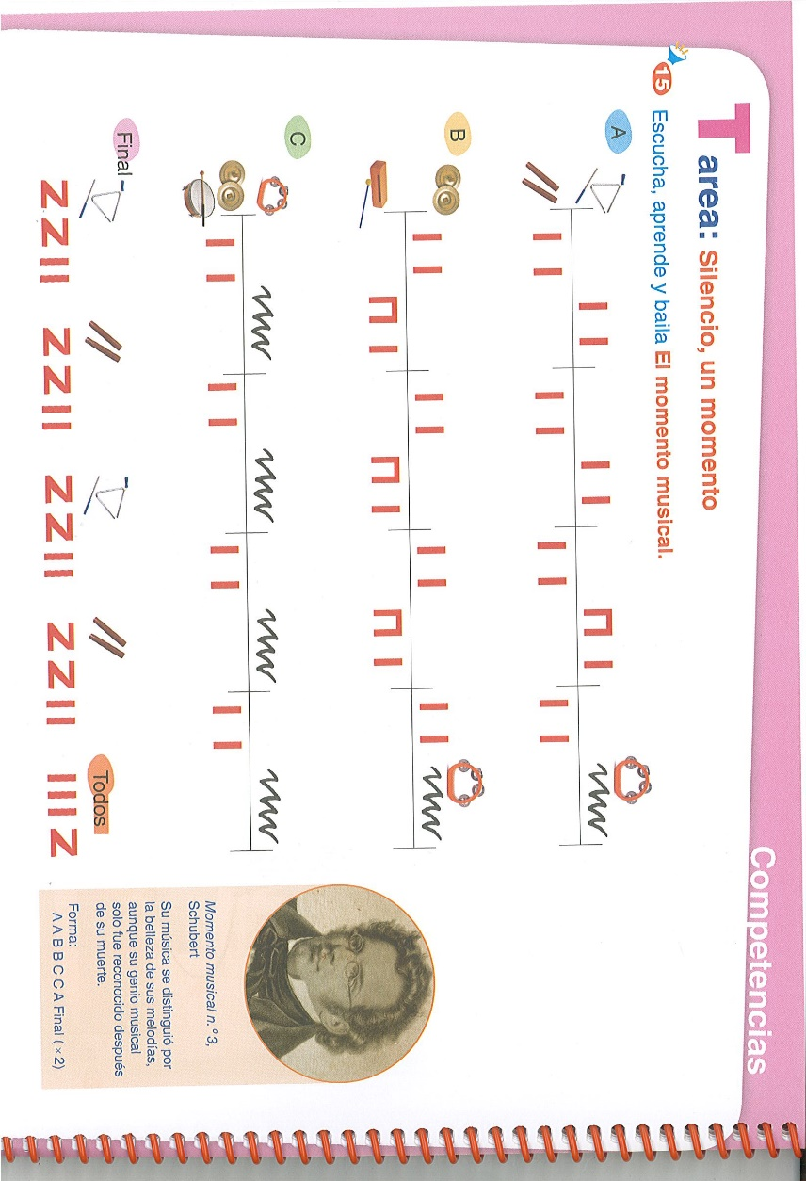
ÁREA DE MÚSICA
Repasamos algunos contenidos vistos en música.
- Audición e instrumentación: “Momento musical nº3 de Schubert. (Repasamos negras y corcheas) https://www.youtube.com/watch?v=Xjb8TuOiRTo

Podéis elegir un instrumento y hacer su ritmo con palmas o con algún objeto que podáis. Si pincháis en el enlace os acompaña como en clase.

- Repasamos jugando los sonidos mi, sol y la http://www.aprendomusica.com/swf/aprendoNotas2013.htm
- Canto y movimiento: Aprende la siguiente canción es muy divertida
“El twist del cuerpo” La pandilla de Drilo
https://www.youtube.com/watch?v=pTKFKCByA4I
https://www.youtube.com/watch?v=WyVsnj9wFi0
- Adivina Los Sonidos En Casa 1 - Juego para Niños
https://www.youtube.com/watch?v=hnyywsUbWOE
- Instrumentos de percusión afinado y no afinado
https://www.youtube.com/watch?v=Ch2vKA4CaSA
- Otros enlaces para jugar y aprender más música
https://aprendomusica.com/lenguaje.html
https://www.youtube.com/watch?v=Cpi0lcNphUQ
https://www.youtube.com/watch?v=WHpT-eCm40s

